Одна эпоха, две судьбы:
историко-документальная выставка
«Солженицын и “Новый мир”»

(Портал Архивы России. 2018. 8 ноября. URL: http://www.rusarchives.ru/novosti/vystavki/01-11-2018-odna-epoha-dve-sudby-istoriko-dokumentalnaya-vystavka-solzhenicyn-i-novyy-mir)

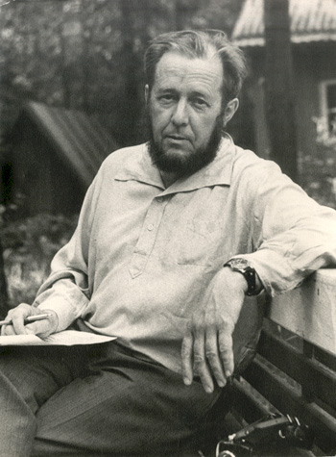

8 ноября 2018 г. в 16:00 в Выставочном зале федеральных архивов в г. Москве (ул. Большая Пироговская, д. 17) состоится открытие историко-документальной выставки «Солженицын и “Новый мир”», подготовленной к 100-летию со дня рождения А.И. Солженицына.
Организаторы выставки: Федеральное архивное агентство (Росархив) и Российский государственный архив литературы и искусства (РГАЛИ).
Выставка посвящена одной из самых ярких и драматических страниц истории нашей страны второй половины ХХ века — публикации в журнале «Новый мир» повести А.И. Солженицына «Один день Ивана Денисовича» (ноябрь 1962 г.), а также событиям, предшествовавшим ее появлению на страницах журнала и последовавшим после выхода повести в свет. Открывают выставку экспонаты, которые являются символами перемен, происходивших в духовном климате страны в конце 1950–1960-е гг. Это рукописи И.Г. Эренбурга «Оттепель», роман Б.Л. Пастернака «Доктор Живаго», произведения В.Н. Некрасова, Г.В. Сапгира, графика В.Г. Вейсберга, рисунки и шаржи И.И. Игина, письма Б.Л. Пастернака и В.Т. Шаламова, дневниковые записи О.Ф. Берггольц, посвященные ХХ съезду КПСС.
Экспозиция построена на архивных документах и аудио-визуальных материалах из фондов РГАЛИ, РГАНИ, ГАРФ, РГАСПИ, РГАФД. Государственный музей истории русской литературы имени В.И. Даля предоставил на выставку письменный стол из кабинета А.Т. Твардовского в редакции журнала «Новый мир». Главными раритетами выставки станут документы и личные вещи писателя из семейного архива Солженицыных. Среди ключевых экспонатов — автографы рукописей писателя: «Один день Ивана Денисовича» («Щ-854»), «Матрёнин двор» («Не стоит село без праведника»), «В круге первом», «Крохотки», лагерных стихов. Долгие годы находившиеся на закрытом хранении, они будут продемонстрированы публике впервые за всю историю существования личного фонда А.И. Солженицына в РГАЛИ.

Выставка работает с 9 ноября по 2 декабря 2018 г.
с 12:00 до 18:00 (вход на экспозицию открыт до 17:00).
Выходные дни — понедельник, вторник.
Вход свободный при предъявлении документа, удостоверяющего личность.
Пресс-показ: 8 ноября 2018 года в 15:00 в Выставочном зале федеральных архивов
(Москва, ул. Б. Пироговская, д. 17)
Аккредитация СМИ по телефонам и электронной почте:
8(499)-245-19-25, 8 (495) 580-88-25
vzal_fa@mail.ru ; bolotina@statearchive.ru

